Bij deze proef ga je onderzoeken op welke manieren je de pH kunt meten van verschillende oplossingen. Bij dit practicum hoort de kenniskaart **Zuren en basen**.

## Inleiding

De pH is een maat voor de zuurgraad (ook wel zuurtegraad). De schaal van pH loopt van 0 tot en met 14. De pH van een neutrale oplossing ligt bij kamertemperatuur rond de 7. Zure oplossingen hebben een pH lager dan 7, en dus een hoge zuurgraad. Basische oplossingen hebben een pH hoger dan 7 en dus een lage zuurgraad.

## Onderzoeksvraag

Wat is de volgorde van de beschikbare oplossingen op basis van de pH?

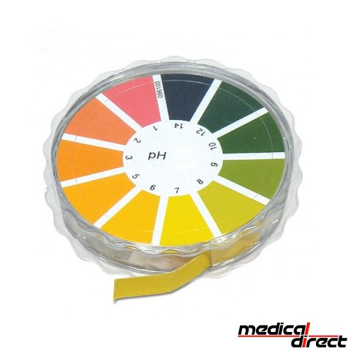

## Benodigdheden

* Zure, neutrale en basische oplossingen
* Rode koolsap
* Universeel indicator papier
* pH-meter
* Glasstaaf om een druppel oplossing aan te brengen
* Reageerbuizen + rekje
* Druppelpipetjes

## Werkwijze

1. Breng van elke oplossing een druppel op een klein stukje universeel indicator papier.
2. Gebruik eventueel een pH-meter.
3. Noteer de gemeten pH in onderstaande tabel.
4. Breng van elke oplossing m.b.v. een pipet 2 mL in een reageerbuis.
5. Voeg ongeveer 1 mL rodekoolsap toe en noteer de kleur van de oplossing in de tabel.

## Resultaten

|  |  |  |  |  |  |  |
| --- | --- | --- | --- | --- | --- | --- |
|  | pH | rodekoolsap |  |  | pH | rodekoolsap |
| accuzuur |  |  |  | kraanwater |  |  |
| ammonia |  |  |  | melkzuur |  |  |
| azijn |  |  |  | natronloog |  |  |
| cola |  |  |  | sodaoplossing |  |  |
| demiwater |  |  |  | Spa rood |  |  |
| gootsteen-  ontstopper |  |  |  | zeep oplossing |  |  |
| karnemelk |  |  |  | zeewater |  |  |
| … |  |  |  | … |  |  |

Rangschik de onderzochte oplossingen naar toenemende pH en zet ze in de juiste kolom van onderstaande tabel.

|  |  |  |  |  |  |
| --- | --- | --- | --- | --- | --- |
| zuur | pH | neutraal | pH | basisch | pH |
|  |  |  |  |  |  |
|  |  |  |  |  |  |
|  |  |  |  |  |  |
|  |  |  |  |  |  |
|  |  |  |  |  |  |
|  |  |  |  |  |  |

## Conclusie

*Schrijf hier je conclusie op.*

## Vragen

*Beantwoorden onderstaande vragen.*

1. Van welke van de onderzochte oplossingen verwacht je dat ze agressief zullen zijn? Licht je antwoord toe.
2. Wat gebeurt er met de pH van een zure oplossing als je deze flink verdunt met water?
3. Wat gebeurt er met de pH van een basische oplossing als je deze flink verdunt met water?